Dostupnost pro výpůjčku
Tato nápověda předpokládá, že jste použili vyhledávání a zobrazuje se vám detailní záznam dokumentu. Nápovědu k další práci s detailním záznamem najdete zde.
Informace o dostupnosti najdeme v tabulce jako předposlední sloupec: 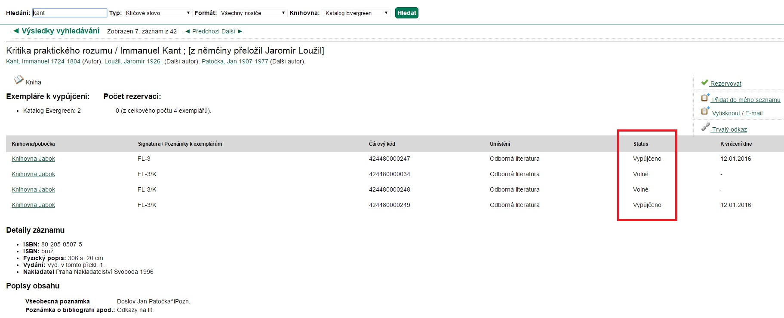
Označení „status“ říká, kde se dokument momentálně nachází a co s ním můžete, respektive nemůžete dělat (zda je či není dostupný). Statusů knihy může být několik:
- Volné - Dokument je k dispozici, můžete si ho půjčit nebo rezervovat.
- Vypůjčeno - Dokument má půjčený jiný čtenář, v tuto chvíli není k dipozici. V tomto případě je vyplněn i sloupec K vrácení dne, který označuje, kdy by měl být dokument vrácen.
- Pouze prezenčně - Dokument můžete studovat v knihovně, ale nemůžete si jej odnést domů (může se jednat o cenné dokumenty, tituly povinné literatury, dokumenty ve špatném stavu apod.).
- Objednáno - Knihovna dokument zakoupila a čeká na jeho dodání.
- Zpracovává se - Dokument je právě zařazován do knihovního fondu.
- Rezervace k vyzvednutí - Tento status se objeví v případě, že jste si vy nebo jiný čtenář knihu rezervovali a čeká na vyzvednutí.

Byla pro Vás tato nápověda užitečná? Pokud máte nějaké náměty nebo připomínky, napište nám

